Akt-3
Akt-2
Akt-1

GAPDH-3
GAPDH-2
GAPDH-1

p-Akt-3
p-Akt-2
p-Akt-1

p-PI3K-2
p-PI3K-1
p-PI3K-3

PI3K-2
PI3K-3
PI3K-1

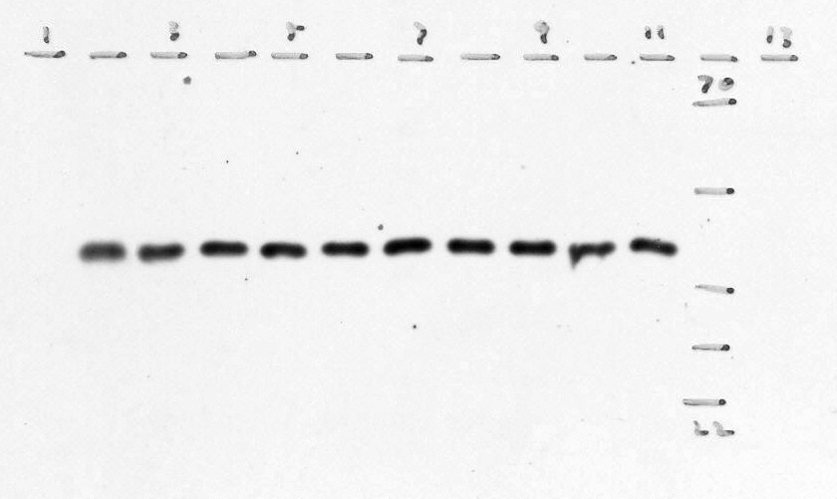
GADPH
GADPH(1)

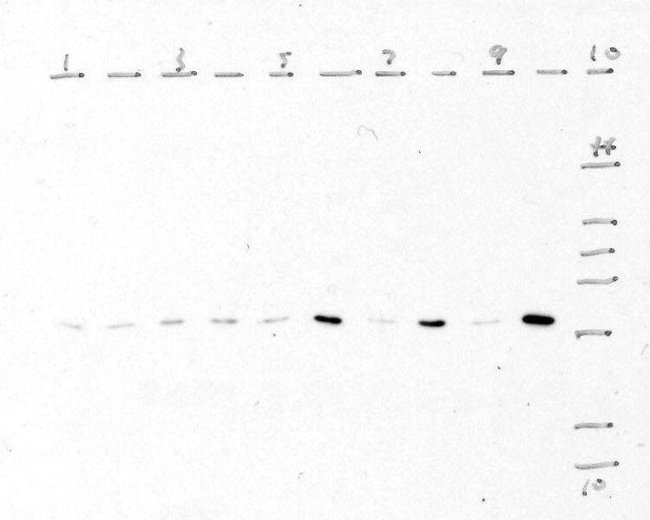
LL37(1)

LL37

